Sumol Summer Fest

É O QUE ÉS

Nova confirmação:
BURNA BOY
3 de julho, Palco Sumol

3 e 4 de julho
Ericeira Camping
www.sumolsummerfest.com
www.facebook.com/sumolsummerfest |www.instagram.com/sumolsummerfest

Em 2020 o Sumol Summer Fest regressa ao Ericeira Camping para mais uma edição inesquecível nos dias 3 e 4 de julho, a tempo de celebrar o início das melhores férias de verão. O mote “É o Que És” simboliza bem uma atitude, um estado de espírito, um life motto de aceitação plena daquilo que somos, queremos e gostamos de ser, sem grandes complicações. Diretamente da Nigéria, Burna Boy traz a sua pronúncia e o seu calor africano ao Palco Sumol, dia 3 de julho no Sumol Summer Fest.

BURNA BOY
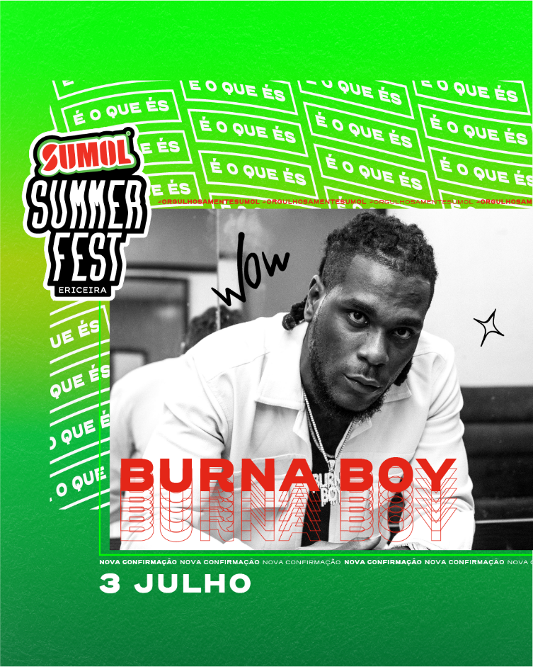

Burna Boy é um dos nomes que mais vale a pena seguir de perto no atual panorama da música vocacionada para fazer dançar. Com a sua fusão de dancehall, afro-beat e pop, este jovem nigeriano não deixa ninguém indiferente. Damini Ogulu nasceu em Lagos em 1991. Não demorou muito até começar a fazer música, depois de descobrir o software FruityLoops. Tinha apenas dez anos de idade. Sem nunca deixar de fazer as suas batidas, Burna Boy chegou a viver em Londres, depois de se formar, mas voltou à Nigéria pouco tempo depois. E foi nessa altura que decidiu mergulhar na música do seu país, descobrindo as referências do seu pai e do seu avô – esse baú incluía muito, dancehall e afro-beat nacional. Burna Boy é o resultado desse casamento entre a cultura do seu país e a inevitável cultura americana. Com a produção de LeriQ, Burna Boy lançou “Like To Party”, o seu primeiro sucesso. Pouco depois, em 2013, chegaria o seu primeiro disco: “L.I.F.E.”. Com as participações de Wizkid, Timaya, 2face e M.I., este primeiro registo recebeu a aclamação do público e da crítica especializada. Em 2015 lançou o seu segundo álbum, “On a Spaceship”, também com produção de LeriQ, mostrando todo o talento de Burna Boy. Depois de uma série de singles de sucesso, como “GBA2, “Streets of Africa”, “Xoni Baje” ou “Sekkle Down”, o jovem compositor nigeriano editou o seu terceiro álbum, “Outside”. E 2019 foi mais um ano em grande para Burna Boy. Depois de editar o seu quarto álbum, “African Giant”, foi nomeado para um Grammy na categoria “Best World Album” e ainda levou para casa o prémio BET na categoria “Best International Act” e um prémio MTV na categoria “Best African Act”. Também em 2019, Burna Boy participou com Ed Sheeran no tema “Own It” do rapper britânico Stormzy. Está visto que Burna Boy é um dos artistas do momento e o público português vai ter a sorte de poder vê-lo ao vivo no Sumol Summer Fest, no dia 3 de julho, no Palco Sumol.

#SUMOLSUMMERFEST #ÉOQUEÉS
#ORGULHOSAMENTESUMOL

Já confirmados:

Dia 3 de julho

Palco Sumol – Burna Boy, Julinho KSD

Dia 4 de julho

Palco Sumol – Trippie Redd

Mais novidades a anunciar brevemente.

